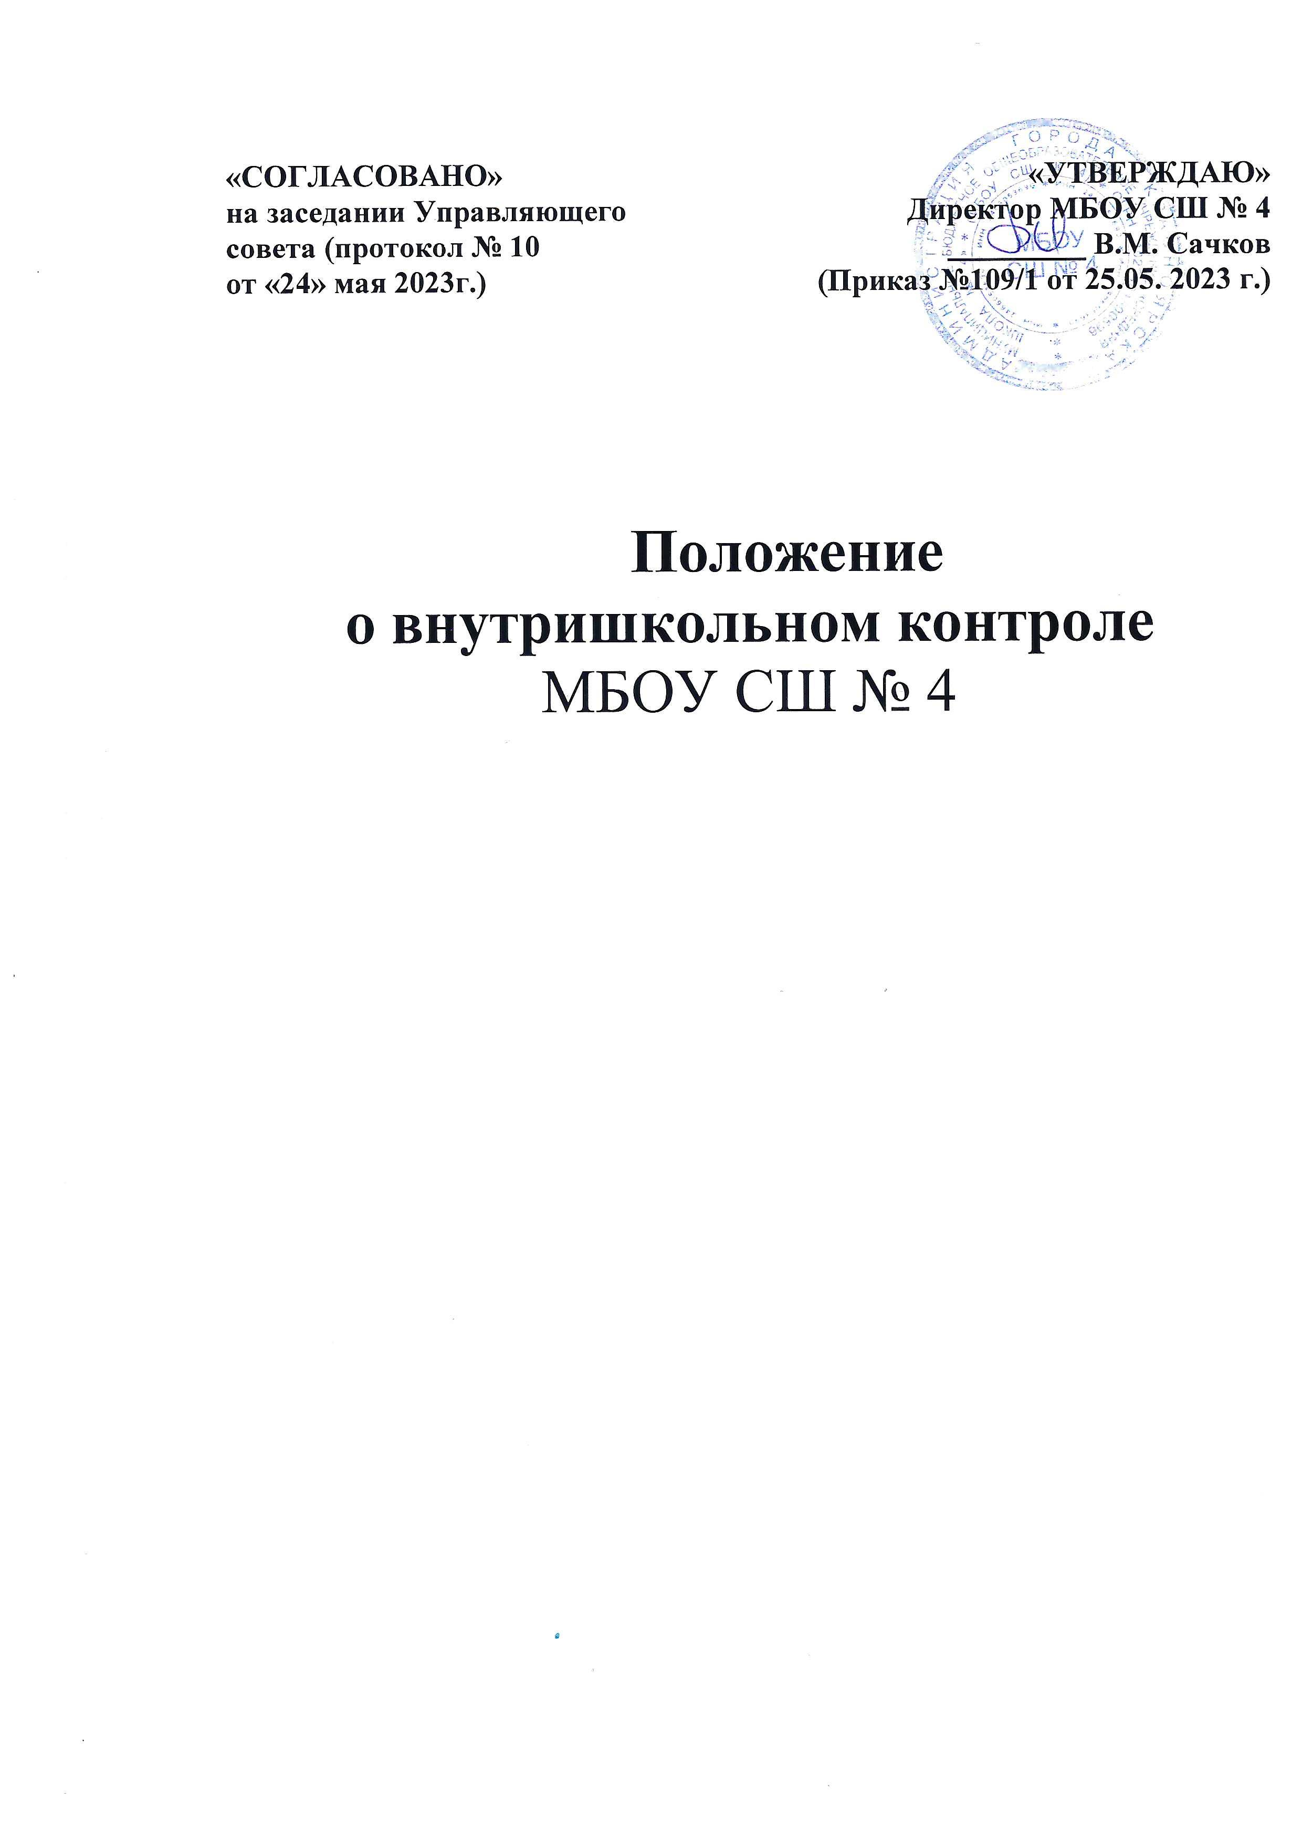
«СОГЛАСОВАНО»  на заседании Управляющего совета (протокол № 10  от «24» мая 2023г.) | «УТВЕРЖДАЮ»  Директор МБОУ СШ № 4  _________ В.М. Сачков
 | (Приказ №109/1 от 25.05. 2023 г.)

Положение

о внутришкольном контроле

МБОУ СШ № 4

1. Общие положения
1.1. Настоящее Положение разработано в соответствии с Федеральным законом № 273-ФЗ от 29.12.2012 года «Об образовании в Российской Федерации» с изменениями на 29 декабря 2022 года, а также Уставом общеобразовательной организации и другими нормативными правовыми актами Российской Федерации, регламентирующими деятельность организаций, осуществляющих образовательную деятельность.
1.2. Данное Положение о внутришкольном контроле (далее – Положение) регулирует проведение внутришкольного контроля в организации, осуществляющей образовательную деятельность, а также определяет личностно-профессиональный (персональный), тематический, классно-обобщающий и комплексный контроль.
1.3. Внутришкольный контроль (далее – ВШК) – главный источник информации для диагностики состояния образовательной деятельности, основных результатов деятельности школы. Процедуре внутришкольного контроля предшествует инструктирование должностных лиц по вопросам его проведения.
1.4. Целью ВШК является:
- совершенствование уровня деятельности школы;
- повышение мастерства учителей;
- улучшение качества образования в школе.
1.5. Задачи ВШК:
- осуществление контроля над исполнением законодательства в области образования;
- выявление случаев нарушений и неисполнения законодательных и иных нормативных актов и принятие мер по их предупреждению;
- анализ и экспертная оценка эффективности результатов деятельности педагогических работников;
- инструктирование должностных лиц по вопросам применения действующих в образовании норм и правил;
- изучение результатов педагогической деятельности, выявление положительных и отрицательных тенденций в организации образовательной деятельности и разработка на этой основе предложений по распространению педагогического опыта и устранению негативных тенденций;
- анализ результатов реализации приказов и распоряжений по школе;
- оказание методической помощи педагогическим работникам в процессе контроля.
1.6. Функции ВШК:
- информационно-аналитическая;
- коррективно-регулятивная.
1.7. Директор школы и по его поручению заместитель директора или эксперты вправе осуществлять ВШК результатов деятельности работников по вопросам:
- соблюдения законодательства РФ в области образования;
- осуществление государственной политики в области образования;
- использования финансовых и материальных средств в соответствии с нормативами по назначению;
- использование методического обеспечения в образовательной деятельности;
- реализации утверждённых образовательных программ и учебных планов;
- соблюдения утверждённых календарных учебных графиков;
- соблюдения Устава, Правил внутреннего трудового распорядка и других локальных актов школы;
- соблюдения порядка проведения промежуточной аттестации обучающихся и текущего контроля успеваемости;
- работы подразделений и организаций общественного питания и медицинских учреждений в целях охраны и укрепления здоровья обучающихся и работников школы.
1.8. При оценке учителя в ходе внутришкольного контроля учитывается:
- качество образовательной деятельности на уроке;
- соблюдение государственных программ в полном объеме (прохождение материала, проведение практических работ, контрольных работ, экскурсий и др.);
- уровень знаний, умений, навыков и развитие обучающихся;
- степень самостоятельности обучающихся;
- владение обучающимися общеучебными навыками, интеллектуальными умениями;
- дифференцированный подход к обучающимся в процессе обучения;
- совместная творческая деятельность учителя и ученика, система творческой деятельности;
- создание условий, обеспечивающих процесс обучения, атмосферы положительного эмоционального микроклимата;
- умение отбирать содержимое учебного материала (подбор дополнительной литературы, информации, иллюстраций и другого материала, направленного на усвоение обучающимися системы знаний);
- способность к целеполаганию, анализу педагогических ситуаций, рефлексии, контролю результатов педагогической деятельности;
- умение скорректировать свою деятельность;
- умение обобщать свой опыт.
1.9. Методы контроля над деятельностью учителя:
- анкетирование;
- тестирование;
- социальный опрос;
- мониторинг;
- наблюдение;
- изучение документации;
- беседа о деятельности обучающихся;
- результаты учебной деятельности обучающихся.
1.10. Методы контроля над результатами учебной деятельности:
- наблюдение;
- устный опрос;
- письменный опрос;
- письменная проверка знаний (контрольная работа);
- комбинированная проверка;
- беседа, анкетирование, тестирование;
- проверка документации.
1.11. Внутришкольный контроль может осуществляться в виде планированных или оперативных проверок, мониторинга, проведение административных работ.
1.12. Виды внутришкольного контроля:
- предварительный – предварительное знакомство;
- текущий – непосредственное наблюдение за учебно-воспитательным процессом;
- итоговый – изучение результатов работы школы, педагогов за четверть, полугодие, учебный год.
1.13. Формы внутришкольного контроля:
- персональный;
- тематический;
- классно-обобщающий;
- комплексный.
1.14. Правила внутреннего контроля:
- внутришкольный контроль осуществляет директор школы или по его поручению заместители по учебно-воспитательной работе, руководители методических объединений, другие специалисты;
- в качестве экспертов к участию во внутришкольном контроле могут привлекаться сторонние (компетентные) организации и отдельные специалисты (методисты и специалисты муниципального управления образованием, учителя высшей категории других школ);
- директор издает приказ о сроках проверки, теме проверки, устанавливает срок предоставления материалов, план-задание;
- устанавливает вопросы конкретной проверки;
- продолжительность тематических или комплексных поверок не должна превышать 5-10 дней с посещением не более 5 уроков, занятий и других мероприятий;
- эксперты имеют право запрашивать необходимую информацию, изучать документацию, относящуюся к вопросу ВШК;
- об обнаруженных в ходе ВШК нарушениях законодательства Российской Федерации в области образования сообщается директору школы;
- экспертные опросы и анкетирование обучающихся проводятся только в необходимых случаях по согласованию с психологической и методической службой;
- при проведении планового контроля не требуется дополнительного предупреждения учителя, если в месячном плане указаны сроки контроля.
- в экстренных случаях директор и его заместители по учебно-воспитательной работе могут посещать уроки учителей без предварительного предупреждения;
- при проведении оперативных проверок педагогический работник предупреждается не менее чем за день до посещения уроков;
- в экстренных случаях педагогический работник предупреждается не менее чем за 1 день до посещения уроков (экстренным случаем считается письменная жалоба на нарушение прав ребенка, законодательства об образовании).
1.15. Основание для внутришкольного контроля:
- заявление педагогического работника на аттестацию;
- плановый контроль;
- проверка состояния дел для подготовки управленческих решений;
- обращение физических и юридических лиц по поводу нарушений в области образования.
1.16. Результаты внутришкольного контроля оформляются в виде аналитической справки, справки о результатах внутришкольного контроля или доклада о состоянии дел по проверяемому вопросу или иной формы, установленной в школе.
1.17. Директор школы по результатам внутришкольного контроля принимает следующие решения:
- об издании соответствующего приказа;
- об обсуждении итоговых материалов внутришкольного контроля коллегиальным органом;
- о проведении повторного контроля с привлечением определенных специалистов (экспертов);
- о привлечении к дисциплинарной ответственности должностных лиц;
- о поощрении работников;
- иные решения в пределах своей компетенции.
1.18. О результатах проверки сведений, изложенных в обращениях обучающихся, их родителей, а также в обращениях и запросах других граждан и организаций, сообщается им в установленном порядке и в установленные сроки.

2. Личностно-профессиональный (персональный) контроль
2.1. Личностно-профессиональный контроль — изучение и анализ педагогической деятельности отдельного учителя.
2.2. В ходе персонального контроля руководитель изучает:
- уровень знаний учителем современных достижений психологической и педагогической науки, профессиональное мастерство учителя;
- уровень овладения учителем технологиями развивающего обучения, наиболее эффективными формами, методами и приемами обучения;
- результаты работы учителя и пути их достижения;
- повышение профессиональной квалификации через различные формы обучения.
2.3. При осуществлении персонального контроля руководитель имеет право:
- знакомиться с рабочими программами, поурочными планами, классными журналами, дневниками и тетрадями обучающихся, протоколами родительских собраний, планами воспитательной работы;
- изучать практическую деятельность педагогических работников школы через посещение, анализ уроков, внеклассных мероприятий, занятий кружков, факультативов, секций;
- проводить экспертизу педагогической деятельности;
- проводить мониторинг образовательной деятельности с последующим анализом полученной информации;
- организовывать социологические, психологические, педагогические исследования: анкетирование, тестирование обучающихся, родителей, учителей;
- делать выводы и принимать управленческие решения.
2.4. Проверяемый педагогический работник имеет право:
- знать сроки контроля и критерии оценки его деятельности;
- знать цель, содержание, виды, формы и методы контроля;
- своевременно знакомиться с выводами и рекомендациями администрации;
- обратиться в конфликтную комиссию профкома школы или вышестоящие органы управления образованием при несогласии с результатами контроля.
2.5. По результатам персонального контроля деятельности учителя оформляется справка.

3. Тематический контроль
3.1. Тематический контроль проводится по отдельным проблемам деятельности школы.
3.2. Содержание тематического контроля может включать вопросы индивидуализации, дифференциации, коррекции обучения, устранения перегрузки обучающихся, уровня сформированности общеучебных умений и навыков, активизации познавательной деятельности и др.
3.3. Тематический контроль направлен не только на изучение фактического состояния дел по конкретному вопросу, но и на внедрение в существующую практику технологии развивающего обучения, новых форм и методов работы, опыта мастеров педагогического труда.
3.4. Темы контроля определяются в соответствии с планом развития школы, проблемно-ориентированным анализом работы школы по итогам учебного года, основными тенденциями развития образования в городе, регионе, стране.
3.5. Члены педагогического коллектива должны быть ознакомлены с темами, сроками, целями, формами и методами контроля в соответствии с планом работы школы.
3.6. В ходе тематического контроля:
- проводятся тематические исследования (анкетирование, тестирование) психологической, социологической, медицинской службами школы;
- осуществляется анализ практической деятельности учителя, классного руководителя, руководителей кружков и секций, обучающихся; посещение уроков, внеклассных мероприятий, занятий кружков, секций; анализ школьной и классной документации.
3.7. Результаты тематического контроля оформляются в виде заключения или справки.
3.8. Педагогический коллектив знакомится с результатами тематического контроля на заседании педсоветов, совещаниях при директоре или заместителях, заседаниях методических объединений.
3.9. По результатам тематического контроля принимаются меры, направленные на совершенствование учебно-воспитательной деятельности и повышение качества знаний, уровня воспитанности и развития обучающихся.

4. Классно-обобщающий контроль
4.1. Классно-обобщающий контроль осуществляется в конкретном классе или параллели.
4.2. Классно-обобщающий контроль направлен на получение информации о состоянии образовательной деятельности в том или ином классе или параллели.
4.3. В ходе классно-обобщающего контроля руководитель изучает весь комплекс учебно-воспитательной работы в отдельном классе или классах:
- деятельность всех учителей;
- включение обучающихся в познавательную деятельность;
- привития интересов к знаниям;
- стимулирование потребности в самообразовании, самоанализе, самосовершенствовании, самоопределении;
- сотрудничество учителя и обучающихся;
- социально-психологический климат в классном коллективе.
4.4. Классы для проведения классно-обобщающего контроля определяются по результатам проблемно-ориентированного анализа по итогам учебного года, полугодия или четверти.
4.5. Срок классно-обобщающего контроля определяется необходимой глубиной изучения состояния дел в соответствии с выявленными проблемами.
4.6. Члены педагогического коллектива предварительно знакомятся с объектами, сроком, целями, формами и методами классно-обобщающего контроля в соответствии с планом работы школы. Источник: https://ohrana-tryda.com/node/1909
4.7. По результатам классно-обобщающего контроля проводятся мини-педсоветы, совещания при директоре или его заместителях, классные часы, родительские собрания.

5. Комплексный контроль
5.1. Комплексный контроль проводится с целью получения полной информации о состоянии образовательной деятельности в школе в целом или по конкретному вопросу.
5.2. Для проведения комплексного контроля создается группа, состоящая из членов администрации организации, осуществляющей образовательную деятельность, руководителей методических объединений, творчески работающих учителей школы под руководством одного из членов администрации. Для работы в составе данной группы администрация может привлекать лучших учителей других школ, инспекторов и методистов муниципального органа управления образованием, учёных и преподавателей областных институтов повышения квалификации.
5.3. Члены группы должны четко определить цели, задачи, разработать план проверки, распределить обязанности между собой.
5.4. Перед каждым проверяющим ставится конкретная задача, устанавливаются сроки, формы обобщения итогов комплексной проверки.
5.5. Члены педагогического коллектива знакомятся с целями, задачами, планом проведения комплексной проверки в соответствии с планом работы школы, но не менее чем за месяц до ее начала.
5.6. По результатам комплексной проверки готовится справка, на основании которой директором школы издается приказ и проводится педсовет или совещание при директоре.
5.7. При получении положительных результатов данный вопрос снимается с контроля.

6. Заключительные положения
6.1. Настоящее Положение о внутришкольном контроле является локальным нормативным актом, принимается на Педагогическом совете школы и утверждается (либо вводится в действие) приказом директора организации, осуществляющей образовательную деятельность.
6.2. Все изменения и дополнения, вносимые в настоящее Положение, оформляются в письменной форме в соответствии действующим законодательством Российской Федерации.
6.3. Положение о внутришкольном контроле общеобразовательной организации принимается на неопределенный срок. Изменения и дополнения к Положению принимаются в порядке, предусмотренном п.6.1. настоящего Положения.
6.4. После принятия Положения (или изменений и дополнений отдельных пунктов и разделов) в новой редакции предыдущая редакция автоматически утрачивает силу.

